Universidad Técnica Federico Santa María
Departamento de Informática
CIUDAD - Chile



“TÍTULO DE LA MEMORIA, INTERLINEADO SENCILLO Y CENTRADO EN MAYÚSCULA”

NOMBRE DEL ALUMNO EN MAYÚSCULA

Memoria para optar al Título de
Ingeniero Civil en Informática

Profesor Guía: Nombre del Profesor Guía
Profesor Correferente: Nombre del Correferente

Mes (del examen) - Año

DEDICATORIA
Considerando lo importancia de este trabajo para los alumnos, este apartado es para que el autor entregue palabras personales para dedicar este documento. La extensión puede ser de máximo una hoja y se deben mantener este formato, tipo y tamaño de letra.
AGRADECIMIENTOS
Considerando la importancia de este trabajo para los alumnos, este apartado se podrá incluir en el caso de que el autor desee agradecer a las personas que facilitaron alguna ayuda relevante en su trabajo para la realización de este documento. La extensión puede ser de máximo una hoja y se deben mantener este formato, tipo y tamaño de letra.

RESUMEN

Resumen—El resumen y las palabras clave no deben superar la mitad de la página, donde debe precisarse brevemente: 1) lo que el autor ha hecho, 2) cómo lo hizo (sólo si es importante detallarlo), 3) los resultados principales, 4) la relevancia de los resultados. El resumen es una representación abreviada, pero comprensiva de la memoria y debe informar sobre el objetivo, la metodología y los resultados del trabajo realizado.
Palabras Clave—Cinco es el máximo de palabras clave para describir los temas tratados en la memoria, ponerlas separadas por punto y comas.

ABSTRACT

Abstract—Corresponde a la traducción al idioma inglés del Resumen anterior. Sujeto a la misma regla de extensión del Resumen.

Keywords— Corresponde a la traducción al idioma inglés de Palabras Clave anteriores.
GLOSARIO
Aquí se deben colocar las siglas mencionadas en el trabajo y su explicación, por orden alfabético. Por ejemplo:
UTFSM: Universidad Técnica Federico Santa María.
INDICE DE ContenidoS
RESUMEN 4
ABSTRACT 4
INDICE DE FIGURAS 7
INDICE DE TABLAS 8
INTRODUCCIÓN 9
CAPÍTULO 1: DEFINICIÓN DEL PROBLEMA 10
CAPÍTULO 2: MARCO CONCEPTUAL 11
2.1 EJEMPLO DE SUBCAPÍTULO 11
2.1.1 EJEMPLO DE SUBCAPÍTULO EN SUBCAPÍTULOS 11
CAPÍTULO 3: PROPUESTA DE SOLUCION 12
3.1 EJEMPLO DE COMO CITAR FIGURAS E ILUSTRACIONES Y CREAR SUBCAPÍTULOS: 12
CAPÍTULO 4: VALIDACIÓN DE LA SOLUCIÓN 13
4.1 EJEMPLO DE COMO CITAR TABLAS: 13
CAPÍTULO 5: CONCLUSIONES 14
REFERENCIAS BIBLIOGRÁFICAS 15
REFERENCIAS BIBLIOGRÁFICAS EN NORMA APA: 15
REFERENCIAS BIBLIOGRÁFICAS EN NORMA IEEE: 15
ANEXOS 16

INDICE DE FIGURAS
Toda figura, imagen, ilustración, cuadro, gráfico, fórmula, etc., debe tener un número identificatorio, un nombre explicativo y Autor. Las figuras se titulan en la parte inferior y las tablas se titulan en la parte superior.
Posteriormente se debe generar un índice de dichas figuras.
Word posee herramientas para generar tanto el índice de contenido como el índice de figuras. Luego, solo se debe editar el formato final de dichos índices.
Figura 1: Malla Curricular Ingeniería civil Informática. Fuente: Departamento de Informática. 4

INDICE DE TABLAS
Toda tabla debe tener un número identificatorio, un nombre explicativo y Autor. Las tablas se titulan en la parte superior.
Posteriormente se debe generar un índice de dichas tablas.
Word posee herramientas para generar tanto el índice de contenido como el índice de tablas. Luego, solo se debe editar el formato final de dichos índices.
Tabla 1: Coloquios del Ciclo de Charlas Informática. Fuente: Elaboración Propia. 5

INTRODUCCIÓN
Debe proporcionar a un lector los antecedentes suficientes para poder contextualizar en general la situación tratada, a través de una descripción breve del área de trabajo y del tema particular abordado, siendo bueno especificar la naturaleza y alcance del problema; así como describir el tipo de propuesta de solución que se realiza, esbozar la metodología a ser empleada e introducir a la estructura del documento mismo de la memoria.
En el fondo, que el lector al leer la Introducción pueda tener una síntesis de cómo fue desarrollada la memoria, a diferencia del Resumen dónde se explicita más qué se hizo, no cómo se hizo.
Ver importantes indicaciones de Formato en última página.

CAPÍTULO 1: DEFINICIÓN DEL PROBLEMA
Se debe definir el problema, es importante no confundir definir el problema con describir la solución. Por ejemplo: "diseñar una arquitectura e implementar una plataforma ..." es una solución, no un problema.
Algunos elementos que podrían ir en este capítulo son (no es necesario que vayan todos):
- Breve descripción del contexto donde se realizará la memoria (organización, línea dentro de la Informática en la que se basa, etc.)
- ¿Qué y cómo se realiza actualmente la situación que mejorarás con tu memoria?
- ¿Qué actores o usuarios están involucrados?
- ¿Qué dificultades tienen esos actores actualmente? ¿cuántos son? (ideal si se pueden poner estadísticas para así saber si existe un mercado razonable para la solución que propondrás en tu memoria, en el fondo saber cuántas personas u organizaciones tienen el mismo problema que estás definiendo)
- ¿Qué podría pasar si en el corto o mediano plazo no se solucionan esas dificultades (¿es decir, si no se hiciera tu memoria, qué pasaría?; en el fondo justificar por qué conviene hacer tu memoria, ¿cuál es la motivación o interés de hacerla?).
- ¿Qué competencia existe actualmente? (a lo mejor ya existe una solución al problema, pero por qué no sirve, o por qué tu solución sería mejor, también se puede enfocar a si este problema existe en otras realidades y cómo ha sido solucionado allí).
- Precisar los objetivos y alcances de la memoria (o solución al problema).
En este capítulo, de ser necesario puede usar referencias bibliográficas (velar porque sean recientes).

CAPÍTULO 2: MARCO CONCEPTUAL
Se debe describir la base conceptual o fundamentos en los que se basa tu memoria, es decir, todos los conceptos técnicos, metodologías, herramientas, etc. que están involucradas en la solución propuesta. En el fondo esta parte permite precisar y delimitar el problema, estableciendo definiciones para unificar conceptos y lenguaje y fijar relaciones con otros trabajos o soluciones encontradas por otros al mismo problema evitando así plagios o repetir errores ya conocidos o abordados por otros.
En esta parte es importante relacionar estos conceptos con la memoria y es fundamental utilizar referencias bibliográficas (o de la web) recientes, que deben estar enlazadas con el texto como [Apellido Autor Últimos dos dígitos año], ejemplo: [Cady90] o [Cady(1990)] en Latex. Ver más información en la sección de Referencias Bibliográficas.

2.1 EJEMPLO DE SUBCAPÍTULO
Utilice las herramientas de su editor de texto para generar los subcapítulos correspondientes para su trabajo.

2.1.1 EJEMPLO DE SUBCAPÍTULO EN SUBCAPÍTULOS
Deberá ir creando sus subcapítulos en base a los requerimientos de su proyecto de título.

CAPÍTULO 3: PROPUESTA DE SOLUCION
Se debe desarrollar la solución propuesta. Los subcapítulos por poner aquí son propios del autor. Se sugiere mencionar metodología usada. Es conveniente incorporar figuras y tablas para aclarar la solución, que deben indicar el número de la figura, su nombre y su autor o fuente (si las diseñas tú, la fuente es “Elaboración propia”). Ver ejemplos en esta página y en la siguiente.
Cabe mencionar que aquí está la esencia del trabajo en lo que se refiere al aporte creativo del memorista, es el momento de demostrar que usted es un destacado profesional que creó, diseñó y/o llevó a cabo la solución propuesta.

3.1 EJEMPLO DE COMO CITAR FIGURAS E ILUSTRACIONES Y CREAR SUBCAPÍTULOS:
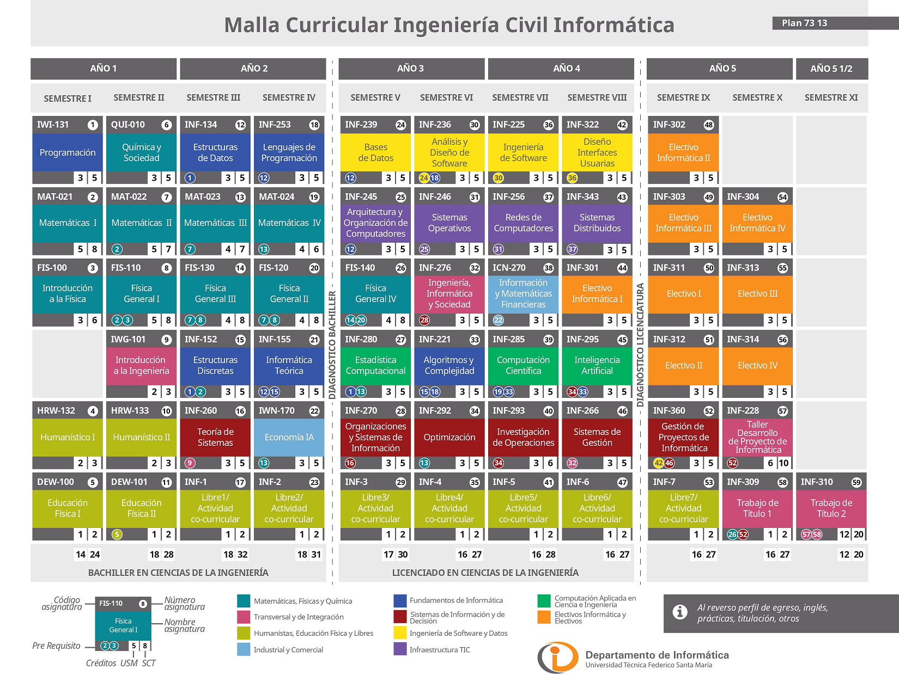
Figura 1: Malla Curricular Ingeniería Civil Informática.
Fuente: Departamento de Informática.

CAPÍTULO 4: VALIDACIÓN DE LA SOLUCIÓN
Se debe validar la solución propuesta. Esto significa probar o demostrar que la solución propuesta es válida para el entorno donde fue planteada.
Tradicionalmente es una etapa crítica, pues debe comprobarse por algún medio que vuestra propuesta es básicamente válida. En el caso de un desarrollo de software es la construcción y sus pruebas; en el caso de propuestas de modelos, guías o metodologías podrían ser desde la aplicación a un caso real hasta encuestas o entrevistas con especialistas; en el caso de mejoras de procesos u optimizaciones, podría ser comparar la situación actual (previa a la memoria) con la situación final (cuando la memoria está ya implementada) en base a un conjunto cuantitativo de indicadores o criterios.

4.1 EJEMPLO DE COMO CITAR TABLAS:

Tabla 1: Coloquios del Ciclo de Charlas Informática.
Fuente: Elaboración Propia.
Título Coloquio | Presentador, País
“Sensible, invisible, sometimes tolerant, heterogeneous, decentralized and interoperable… and we still need to assure its quality…” | Guilherme Horta Travassos, Brasil.
"Dispersed Multiphase Flow Modeling: From Environmental to Industrial Applications" | Orlando Ayala, EE.UU.
"Líneas de Producto Software Dinámicas para Sistemas atentos el Contexto" | Rafael Capilla, España.
… | …

CAPÍTULO 5: CONCLUSIONES
Las Conclusiones son, según algunos especialistas, el aspecto principal de una memoria, ya que reflejan el aprendizaje final del autor del documento. En ellas se tiende a considerar los alcances y limitaciones de la propuesta de solución, establecer de forma simple y directa los resultados, discutir respecto a la validez de los objetivos formulados, identificar las principales contribuciones y aplicaciones del trabajo realizado, así como su impacto o aporte a la organización o a los actores involucrados. Otro aspecto que tiende a incluirse son recomendaciones para quienes se sientan motivados por el tema y deseen profundizarlo, o lineamientos de una futura ampliación del trabajo.

Todo esto debe sintetizarse en al menos 5 páginas.

REFERENCIAS BIBLIOGRÁFICAS
Indicarlas en orden alfabético por autor, por ejemplo:
[Cady90] Cady, J. y Howarth, B. (1990). Computer Performance Management and Capacity Planning. Sydney, Australia: Prentice Hall. (NORMA APA)
[Cady90] J. Cady y B. Howarth, Computer Performance Management and Capacity Planning, Sydney: Prentice Hall, 1990. (NORMA IEEE)
Se sugiere usar las normas APA o IEEE para referencias bibliográficas.
Word posee herramientas para citar referencias y crear bibliografías.

REFERENCIAS BIBLIOGRÁFICAS EN NORMA APA:
Libro: Apellido, A. A. (Año). Título. Ciudad, País: Editorial.
Publicaciones periódicas impresas: Apellido, A. A., Apellido, B. B, y Apellido, C. C. (Fecha). Título del artículo. Nombre de la revista, volumen(número), pp-pp.
Artículo de periódico impreso: Apellido A. A. (Fecha). Título del artículo. Nombre del periódico, pp-pp. O la versión sin autor: Título del artículo. (Fecha). Nombre del periódico, pp-pp. (si es online, Recuperado de http:/ /www…)
Tesis de grado: Autor, A. (Año). Título de la tesis (Tesis de pregrado, maestría o doctoral). Nombre de la institución, Lugar.
Referencia web: Apellido, A. A. (Fecha). Título de la página. Lugar de publicación: Casa publicadora. Recuperado de http://www…

REFERENCIAS BIBLIOGRÁFICAS EN NORMA IEEE:
Libro o monografía: Iniciales y Apellido, Título del libro en cursiva, Edición. Lugar de publicación: Editorial, Año de publicación.
Artículos de periódicos o impresos: Iniciales y Apellido del autor, "Título del artículo entre comillas," Título abreviado de la revista en cursiva, volumen (abreviado vol.), número abreviado no.), páginas (abreviado pp.), Mes, Año.
Tésis y otros documentos: Iniciales y Apellido del autor, "Título entre comillas," Clase de documento (tesis doctoral, trabajo fin de carrera...), Departamento, Institución académica, Ciudad, Año.
Para citar referencias web, se citan igual que los libros o artículos, pero se debe añadir “[online]” después del título, y terminar con “Disponible en: http://www...”

ANEXOS
En los Anexos se incluye todo aquel material complementario que no es parte del contenido de los capítulos de la memoria, pero que permiten a un lector contar con un contenido adjunto relacionado con el tema.

INDICACIONES DE FORMATO:
- El tamaño de página de la memoria es Carta. No se aceptan otros tamaños de página.
- Usar Fuente Calibri de Tamaño 12 para el cuerpo del escrito, Calibri Tamaño 16 (en negrita) para los títulos y Calibri Tamaño 12 (en negrita) para los subtítulos.
- Usar interlineado simple para todo el escrito (como por ejemplo en esta misma página). El título de inicio de cada Capítulo debe estar aproximadamente a cuatro centímetros del borde superior de la página. El resto del texto y subtítulos del Capítulo se escribe en márgenes normales.
- La extensión máxima de toda la Memoria es de 100 páginas.
- Cada Capítulo debe comenzar en página nueva. Los Capítulos que se deben presentar son: Definición del Problema, Marco Conceptual, Propuesta de Solución, Validación de la Solución, Conclusiones y Recomendaciones (mínimo 5 páginas en este capítulo final). Se deben enumerar los subtítulos de cada Capítulo en forma obvia, por ejemplo, en el Capítulo 1, serían: 1.1, 1.1.1, 1.2, 1.3, etc.
- Los Anexos son optativos y adicionales, y están incluidos en el límite de 100 páginas. También se deben enumerar por letras: Anexo A, Anexo B, etc.
- Recuerde que el número, nombre y autor de las Figuras e ilustraciones se colocarán en la parte inferior de las mismas. En el caso de las Tablas, estos datos deben colocarse en la parte superior. En la medida de lo posible, figuras y tablas deben quedar ubicadas dentro de la página que se les referencia (no es conveniente usar imágenes cortadas). El formato para número, nombre y autor de figuras y tablas es a criterio del autor.
- No olvide colocar notas al pie, que sean explicativas y útiles, en su proyecto de memoria.
- Las palabras en inglés, en otros idiomas, o modismos, deben escribirse en cursiva. Ejemplo: keyword, bonjour, farmear.

Este es un ejemplo de una nota al pie de página. Puede indicar alguna URL, definiciones, aclarar alguna información pertinente del texto, citar algunas referencias, etc.

